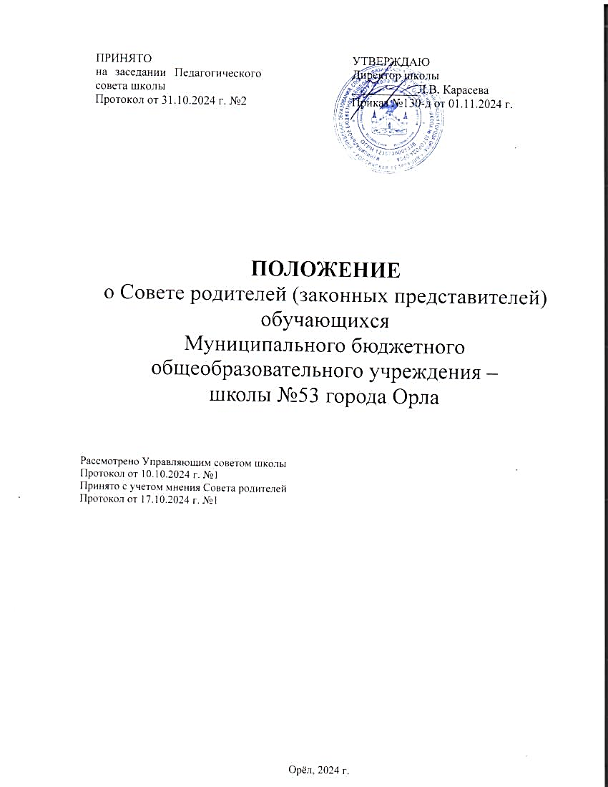

# Общие положения

* 1. Настоящее Положение о Совете родителей (законных представителей) обучающихся разработано в соответствии с Федеральным законом от 29.12.2012 № 273-ФЗ «Об образовании в Российской Федерации» в редакции от 25 июля 2022 года с изменениями от 8 августа 2024 года; Семейным кодексом РФ; Уставом МБОУ-школы №53 г. Орла и регламентирует деятельность Совета родителей (законных представителей) обучающихся Муниципального бюджетного общеобразовательного учреждения-школы №53 города Орла (далее соответственно — Положение, Совет родителей, обучающиеся МБОУ-школы №53 г. Орла, учреждение), являющегося коллегиальным органом самоуправления МБОУ-школы №53 г. Орла.
  2. Данное Положение определяет основные задачи, функции, права и ответственность Совета родителей, порядок организации его деятельности, делопроизводство, а также регламентирует создание, ликвидацию и реорганизацию Совета родителей учреждения.
  3. Совет родителей создается в целях учета мнения родителей (законных представителей) обучающихся МБОУ-школы №53 г. Орла по вопросам управления учреждением и при принятии локальных нормативных актов, затрагивающих права и законные интересы обучающихся, содействия учреждению в осуществлении воспитания и обучения обучающихся.
  4. В состав Совета родителей школы входят представители родительских комитетов классов (председатели). Из членов родительского комитета избирается председатель.

# Задачи Совета родителей

Деятельность Совета родителей (законных представителей) направлена на решение следующих задач:

* 1. представление интересов родителей (законных представителей) в процессе управления учреждением;
  2. составление и утверждение программы и плана деятельности Совета родителей;
  3. содействие администрации учреждения в проведении работы с родителями (законными представителями) и обучающимися МБОУ-школы №53 г. Орла по выполнению требований Устава, Правил внутреннего распорядка для обучающихся и иных локальных нормативных актов по вопросам организации и осуществления образовательной деятельности в МБОУ-школе №53 г. Орла;
  4. содействие администрации МБОУ-школы №53 г. Орла, органам управления и самоуправления учреждения:
     1. в совершенствовании условий для осуществления образовательного процесса, в охране жизни и здоровья обучающихся МБОУ-школы №53 г. Орла;
     2. в защите законных прав и интересов обучающихся;
     3. в решении образовательных задач, в организации досуга обучающихся, в проведении мероприятий, направленных на пропаганду здорового образа жизни, нацеленных на воспитание у обучающихся МБОУ-школы №53 г. Орла патриотизма, любви к труду, уважения к старшим;
     4. в оказании помощи в разрешении споров, возникающих между участниками образовательных отношений.

# Полномочия Совета родителей

# 3.1. Совет родителей:

# 3.1.1. изучает и формулирует мнение родителей (законных представителей) обучающихся МБОУ-школы №53 г. Орла по рассматриваемым вопросам;

# 3.1.2. представляет позицию родителей (законных представителей) обучающихся МБОУ-школы №53 г. Орла в органах управления, самоуправления учреждением;

# 3.1.3. участвует в решении конфликтных ситуаций, учитывая взаимные интересы обучающихся и их родителей (законных представителей), педагогических работников МБОУ-школы №53 г. Орла;

# 3.1.4. рассматривает проекты локальных нормативных актов учреждения, затрагивающих права и законные интересы обучающихся, выражает мнение родителей (законных представителей) при принятии локальных нормативных актов, затрагивающих права и законные интересы обучающихся МБОУ-школы №53 г. Орла;

# 3.1.5. выражает свое мнение при выборе меры дисциплинарного взыскания к обучающимся МБОУ-школы №53 г. Орла;

# 3.1.6. информирует родителей (законных представителей) обучающихся МБОУ-школы №53 г. Орла, администрацию и органы самоуправления учреждения о принятых решениях;

# 3.1.7. создает условия для активного участия родителей (законных представителей) обучающихся в деятельности учреждения;

# 3.1.8. готовит и принимает документы, регулирующие деятельность Совета родителей, отвечает за их исполнение;

# 3.1.9. участвует в организации питания, благоприятных санитарно-гигиенических и бытовых условий учёбы, труда, отдыха обучающихся в МБОУ-школе №53 г. Орла;

# 3.1.10. выявляет степень удовлетворённости родителей (законных представителей) обучающихся МБОУ-школы №53 г. Орла состоянием, условиями и результатами учебно-воспитательной работы учреждения;

# 3.1.11. готовит и проводит родительские собрания, другие мероприятия с родителями и обучающимися МБОУ-школы №53 г. Орла;

# 3.1.12. вносит предложения администрации МБОУ-школы №53 г. Орла по улучшению работы.

# 3.2. Принимает активное участие:

# 3.2.1. в воспитании у обучающихся уважения к окружающим, сознательной дисциплины, культуры поведения, заботливого отношения к родителям и старшим;

* + 1. в повышении педагогической культуры родителей (законных представителей) обучающихся на основе программы их педагогического всеобуча;
    2. в проведении разъяснительной и консультативной работы среди родителей (законных представителей) обучающихся, о правах, обязанностях и ответственности участников образовательной деятельности;
    3. в привлечении родителей (законных представителей) обучающихся, к организации внеклассной, внешкольной работы, учебно-исследовательской и общественной деятельности, технического и художественного творчества, экскурсионно-туристической и спортивно-массовой работы с обучающимися;
    4. в подготовке к новому учебному году.
  1. Оказывает содействие педагогам в воспитании обучающихся ответственного отношения к учебе, привитии им навыков учебного труда и самообразования.
  2. Оказывает помощь:
     1. семьям в создании необходимых условий для своевременного получения детьми среднего общего образования;
     2. классным руководителям в изучении и улучшении условий воспитания детей в семье, в пропаганде среди родителей (законных представителей) обучающихся положительного опыта семейной жизни;
     3. администрации в организации и проведении родительских собраний.
  3. Рассматривает обращения обучающихся, родителей (законных представителей) обучающихся, работников и других лиц в свой адрес, а также по поручению руководителя в адрес администрации общеобразовательной организации.
  4. Координирует деятельность родительских комитетов классов.
  5. Взаимодействует с педагогическим коллективом общеобразовательной организации по вопросам профилактики правонарушений, безнадзорности и беспризорности обучающихся, а также с другими органами коллегиального управления организации, осуществляющей образовательную деятельность, по вопросам проведения общешкольных мероприятий.

# Права Совета родителей

4.1. В соответствии с полномочиями, установленными настоящим Положением, Совет родителей имеет право:

4.1.1. вносить предложения администрации МБОУ-школы №53 г. Орла по вопросам, входящим в его компетенцию;

4.1.2. обращаться за разъяснениями в различные организации и учреждения по вопросам, входящим в его компетенцию;

4.1.3. получать информацию от директора МБОУ-школы №53 г. Орла, других органов управления и самоуправления учреждением;

4.1.4. приглашать на свои заседания родителей (законных представителей) обучающихся МБОУ-школы №53 г. Орла по представлению (решению) родительских комитетов классов;

4.1.5. поощрять родителей (законных представителей) обучающихся МБОУ-школы №53 г. Орла за активную;

4.1.6. оказывать помощь администрации учреждения в проведении общешкольных мероприятий;

4.1.7. поднимать вопрос о необходимости проведения в МБОУ-школе №53 г. Орла общешкольного родительского собрания;

4.1.8. приглашать любых специалистов МБОУ-школы №53 г. Орла для работы в составе своих рабочих групп;

4.1.9. участвовать в организации работы комиссии по урегулированию споров между участниками образовательных отношений.

# Ответственность Совета родителей

Члены Совета родителей школы ответственны:

* 1. За выполнение плана работы.
  2. Соответствие принятых решений действующему законодательству РФ и локальным актам организации, осуществляющей образовательную деятельность.
  3. Выполнение принятых решений и рекомендаций.
  4. Установление взаимодействия между администрацией учреждения и родителями (законными представителями) обучающихся по вопросам семейного и общественного воспитания.

# Порядок организации деятельности Совета родителей

* 1. В состав Совета родителей входят по одному представителю родительской общественности от каждого класса (председатель родительского комитета класса или его заместитель). Представители от классов избираются ежегодно на родительских собраниях классов в начале каждого учебного года.
  2. Из своего состава Совет родителей избирает председателя, заместителя председателя, секретаря.
  3. Члены Совета родителей могут формировать постоянные и/ или временные рабочие группы.
  4. Совет родителей работает по плану работы, согласованному с директором МБОУ-школы №53 г. Орла.
  5. Заседания Совета родителей проводятся по мере необходимости, но не реже двух раз в учебном году. На заседаниях Совета родителей могут присутствовать директор учреждения, его заместители, председатели других органов управления и самоуправления МБОУ-школой №53 г. Орла.
  6. Решения Совета родителей школы принимаются простым большинством голосов его членов, присутствующих на заседании. В случае равенства голосов решающим является голос председателя.
  7. Кворумом для принятия решений является присутствие на заседании более половины численного состава членов Совета родителей.
  8. Решения Совета родителей принимаются простым большинством голосов его членов, присутствующих на заседании. В случае равенства голосов решающим является голос председателя. Решения Совета родителей оформляются протоколом. Протоколы подписываются председателем и секретарем. Секретарь обеспечивает ведение и сохранность документации Совета родителей. Протоколы совета родителей хранятся в составе отдельного дела в канцелярии организации, осуществляющей образовательную деятельность.
  9. Непосредственное руководство деятельностью Совета родителей осуществляет его председатель, который:
     1. обеспечивает ведение документации Совета родителей;
     2. координирует работу Совета родителей;
     3. ведет заседания Совета родителей;
     4. ведет переписку Совета родителей;
     5. может присутствовать с последующим информированием членов Совета родителей на заседаниях Педагогического совета МБОУ-школы №53 г. Орла, других органов управления и самоуправления.
  10. О своей работе Совета родителей школы отчитывается перед общешкольным родительским собранием по мере необходимости, но не реже 1 раза в год.
  11. Свою деятельность члены Совета родителей осуществляют на безвозмездной основе.
  12. В своей работе Совет родителей взаимодействует с:

6.13.1. работниками МБОУ-школы №53 г. Орла, органами управления и самоуправления;

6.13.2. родительскими комитетами классов;

6.13.3. общественными организациями, в том числе общественными фондами;

6.13.4. правоохранительными органами и комиссией по делам несовершеннолетних и защите их прав.

6.14. Для обеспечения деятельности Совета родителей администрация МБОУ-школы №53 г. Орла предоставляет помещения (кабинеты).

# Заключительные положения

* 1. Настоящее Положение и изменения к нему принимаются на общешкольном родительском собрании, утверждаются Педагогическим советом МБОУ-школы №53 г. Орла или иным органом, которому делегированы соответствующие полномочия в установленном в порядке, и вводятся в действие приказом директора.
  2. Все изменения и дополнения, вносимые в настоящее Положение, оформляются в письменной форме в соответствии действующим законодательством Российской Федерации.
  3. Положение о Совете родителей школы принимается на неопределенный срок.
  4. После принятия Положения (или изменений и дополнений отдельных пунктов и разделов) в новой редакции предыдущая редакция автоматически утрачивает силу.